Муниципальное бюджетное дошкольное образовательное учреждение
детский сад № 15

Конспект
организованной образовательной деятельности по обучению грамоте
детей подготовительной группы

«Путешествие в страну Букварию»

Составила: Борькина С.В.

Саров 2021 г
Задачи:
- Продолжать учить разгадывать ребусы, кроссворды, проходить лабиринты, составлять слова по первым буквам, закреплять правила разгадывания ребусов.
- Развивать логическое мышление, сообразительность, смекалку, фонематический слух и внимание.
- Развивать умение составлять предложения с помощью схемы и делать его анализ.
- Воспитывать интерес к занимательным материалам по обучению грамоте, к звуковой стороне родного языка.
- Знакомить с графическим изображением буквы;
- Формировать элементарные графические умения;
Материалы к занятию:
- Письмо от деда Грамотея
- Презентация
- Плакат со схемами предложений и нарисованным гномом.
- Игрушки: мяч, машина,
- Медальки в форме букв.
- Сундучок.
- «Волшебный карандаш».
Раздаточный материал:
- Счетные палочки.
- Конверты со словами.

Ход занятия:
Организационный момент.
- Дорогие ребята! Сегодня мы получили письмо. Давайте прочитаем его:
«Мои дорогие юные друзья! Пишет вам Дед Грамотей. Я узнал, что вы в детском саду изучаете звуки, буквы слоги и предложения. Сегодня, я вас приглашаю в гости, в мою Страну Букварию и приготовил для вас интересные задания. Если вы справитесь со всеми заданиями, вас ждет награда. Желаю вам удачи!!!»
-Давайте вначале сделаем гимнастику для губ и вспомним все гласные звуки.

(выполняется упражнение с показом на экране)

Артикуляционная гимнастика

- А теперь мы можем отправляться в путь! В конверте лежит волшебный карандаш, который поможет нам оказаться в Стране Букварии. Закрываем глаза.
- Раз-два-три, в Страну Букварию нас веди!
Воспитатель открывает на слайде карту с заданиями.
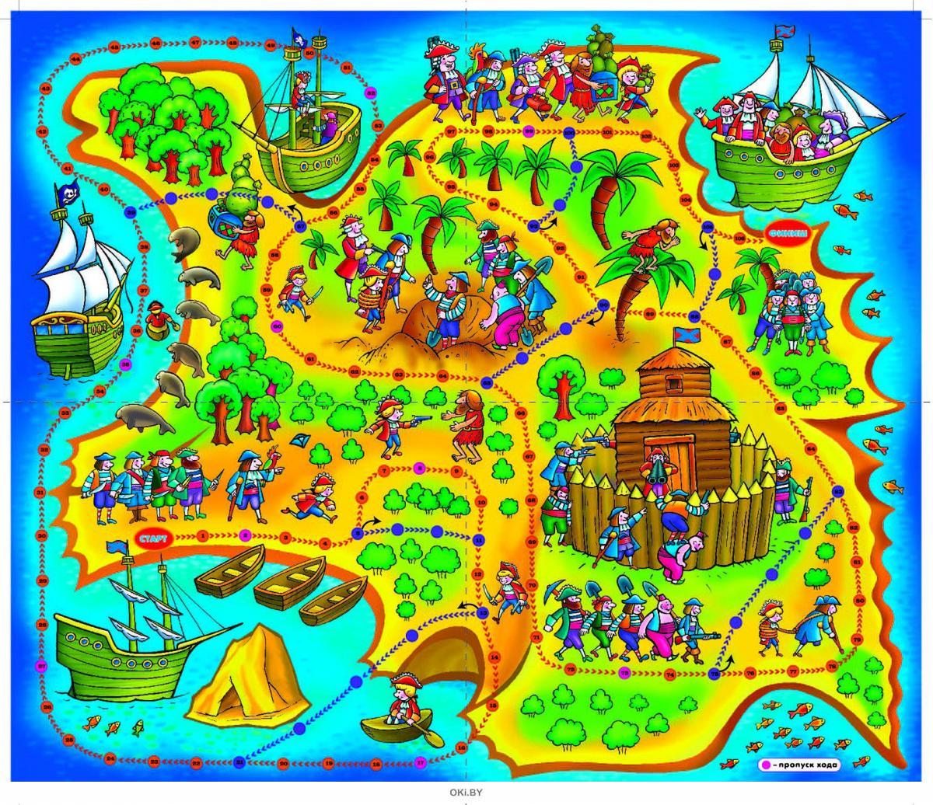
- Как вы думаете, что это за карта? (это карта с заданиями)
- Давайте найдем первое задание.
Дети находят по карте первое задание: кроссворд.
-Ребята, кто знает, что такое кроссворд? Кроссворд – это слово, каждая буква которого спряталась в клеточке. Когда мы разгадываем букву, то можем прочитать все слово.
-Как вы думаете, для чего нужны кроссворды? (ответы детей). Верно, такие задания как кроссворд развивают наш ум и память. Это очень пригодится нам в школе. Давайте, мы с вами поучимся разгадывать кроссворды.
- Как правильно решить кроссворд? (нужно отгадать загадки)
Воспитатель загадывает детям загадки, на слайде появляются ответы

Кроссворд для детей «Игрушки»

Загадка № 1
Он хороший, он из плюша,
Самый милый из игрушек!
А его таежный брат
Меду и малине рад! (мишка)
Загадка № 2

Тронешь - сразу загремит
И младенца удивит.
Что за яркая игрушка?
Для малышки...
Ответ: Погремушка

Загадка № 3
Любит наряжаться свечка
В разноцветные колечки.
Надевай скорее, ну же:
Снизу – шире, сверху – уже. (пирамидка)

Загадка № 4

Я достану их скорей,
Дом построю для зверей,
В доме будут стол и стул,
Чтоб уютней было в нем.
Для машинки я гараж с мостиком построю…

С чем же так играю я, подскажите-ка, друзья?
(кубики)

Загадка № 5

Не летает, не жужжит,
Жук по улице бежит.
И горят в глазах жука
Два слепящих огонька. (машинка)

Загадка № 6
Ей меняю я наряды,
Спать кладу, гулять вожу,
Расчешу и, если надо,
Бант красивый завяжу.
Что за игрушка у меня?
Подскажите-ка, друзья! (кукла)

Загадка № 7
У одной моей подружки
Есть хорошая игрушка:
Можно из цветных кружочков
Выложить узор цветочный,
И ажурную снежинку,
И пожарную машинку. (мозаика)

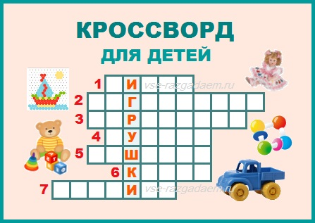

- Какое слово получилось по вертикали? (игрушки)
-Дед Грамотей приготовил для нас ещё задания. Давайте откроем карту и посмотрим какое?
- Как вы думаете, какое будет задание под цифрой 2 ? (ребусы)
2 задание. Ребусы.
Работа с ребусами
- Что такое ребус? (Ребус - загадка, головоломка, в которой разгадываемые слова даны в виде рисунков с буквами или цифрами.)
- Что вы видите на карте? (ребусы)
1 ребус – шарф

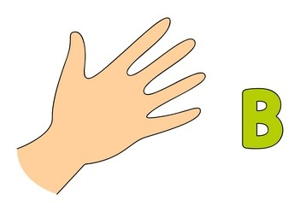
- Как отгадать этот ребус? (Название картинки соединить с буквой)
- Как слово здесь получилось? (шарф, рукав)
2 ребус - машина
-Что видите на картинке? (слог ма и шину автомобиля)
- Как отгадать этот ребус? (соединить слог ма и название картинки)
- Какое слово получится? (получаем слово машина).
Следующее задание, которое нам приготовил дед Грамотей, мы узнаем посмотрев на карту.

3 задание. Работа с предложением
-У Деда Грамотея
Помощников не счесть
Средь них один чудесный Гномик есть
Он карточку со схемами в подарок вам принес
Вы ж проявите свое умение
Составьте со словами предложения!
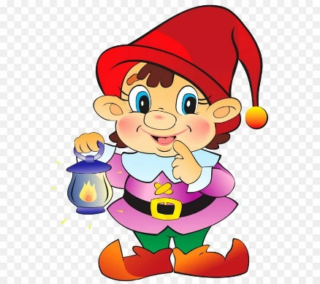
- У вас на столах конверты со словами. Помогите Гномику составить из них предложение. Слова в конверте: Заяц ест траву.
- Посчитайте, сколько слов в вашем предложении (три).
- Разложите картинки на столе так, чтобы получилось предложение.
Ребенок произносит получившиеся предложение, которое появляется на слайде.

-Сколько слов в предложении? ( три)
- Какое слово в предложении первое, второе, третье?
-Как пишется первое слово в предложении? ( с заглавной буквы)
-Что ставится в конце предложения? ( точка, знак вопроса, восклицательный знак)
Что такое предложение? (предложение -это одно или несколько слов, которые между собой дружат)

- Молодцы, ребята! И с этим заданием мы с вами справились! Давайте немного отдохнем.
Физкультминутка
«Все ребята дружно встали»

Все ребята дружно встали Выпрямиться.
И на месте зашагали. Ходьба на месте.
На носочках потянулись, Руки поднять вверх.
А теперь назад прогнулись. Прогнуться назад, руки положить за голову.
Как пружинки мы присели Присесть.
И тихонько разом сели. Выпрямиться и сесть.

Продолжаем путешествие. Вот еще одно задание от Деда Грамотея. Давайте посмотрим на на карту.
Задание «Составь слово по первым буквам»
На слайде появляются картинки
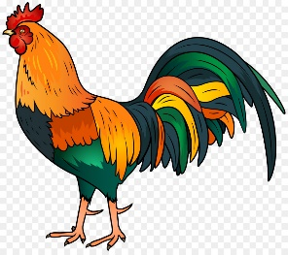 | 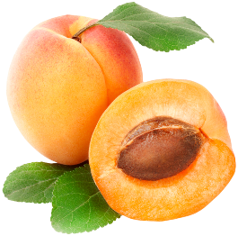 | 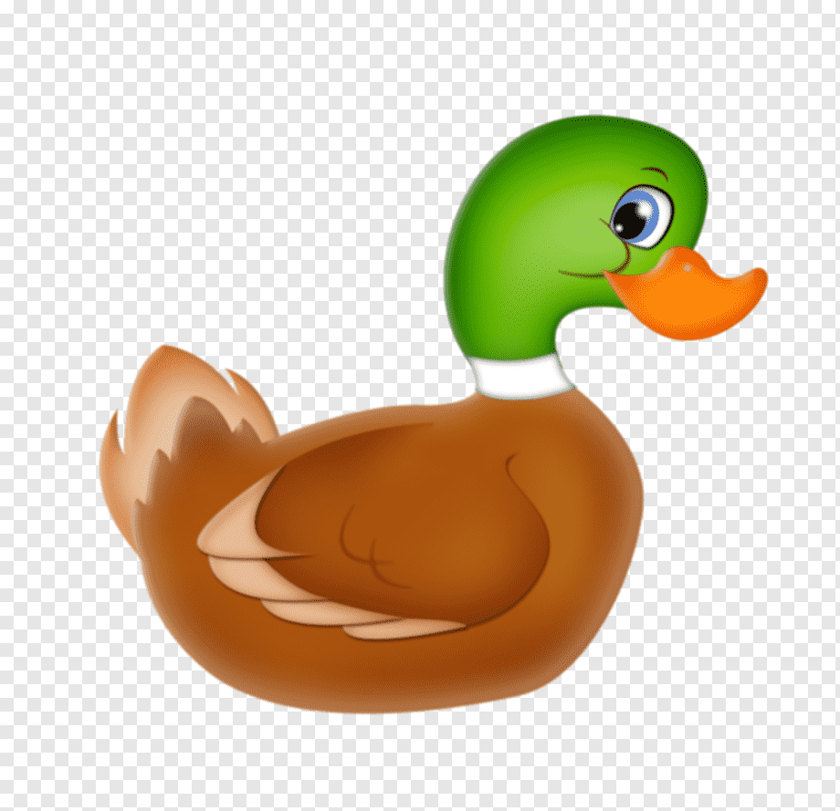 | 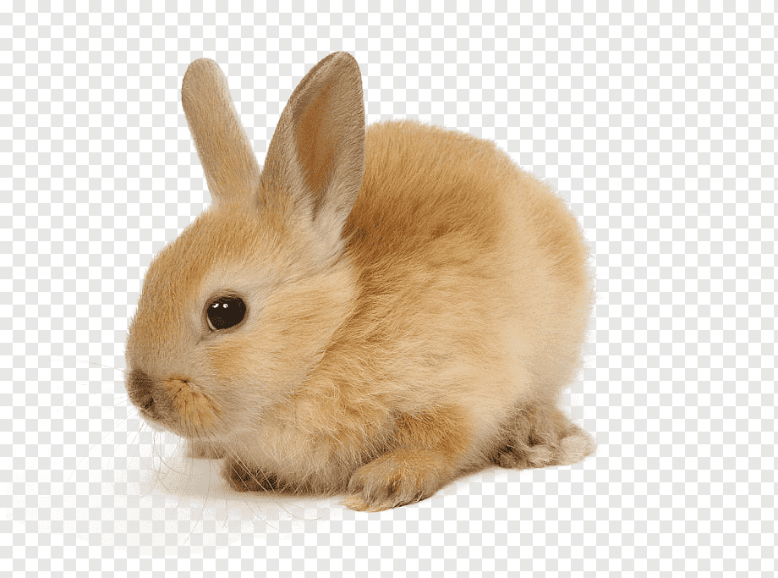

- Назовите картинки в верхнем ряду (……)
- Выложите только первые буквы каждого слова из палочек.
- На какую букву начинается 1 слово? (п)
- С какой буквы начинается 2 слово? (а)
- Какую букву положили 3-ей? (у)
- Какая буква стоит последней? (к)
- Какое слово у вас получилось? (паук)
-Но это ещё не все задания от деда Грамотея, откроем карту и посмотрим, какое задание будет следующим.
4 задание Работа с лабиринтом
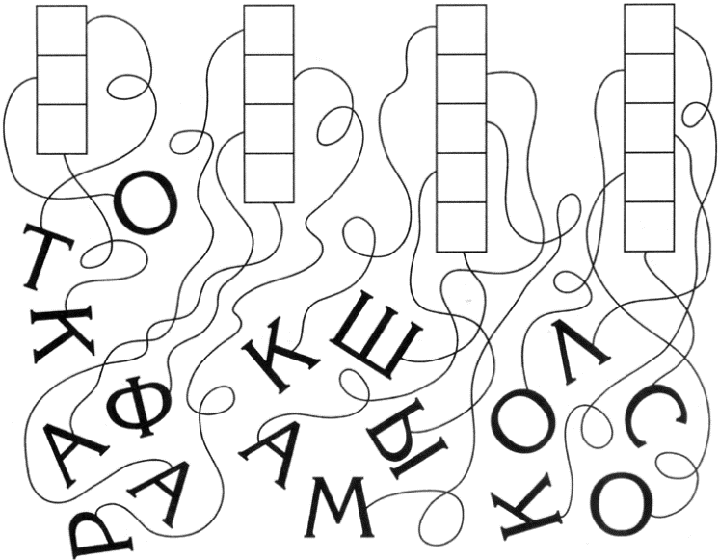
- Дед Грамотей приготовил для вас лабиринт, положите их перед собой.
- Внимательно рассмотрите лабиринт и догадайтесь, что в нем надо сделать? (расставить буквы по клеточкам)
Дети работают с лабиринтом
- Какое слово у вас получилось в 1 столбце? (кот)
- Какое у вас получилось в 2 слово? (арфа)
- Какое слово у вас получилось в 3 столбце? (камыш)
- Какое слово у вас получилось в 4 столбце? (колос)

И вот у нас осталось ещё одно задание от деда Грамотея. Посмотрите на карту.
5 задание Развитие графических навыков
- Дед Грамотей приготовил для вас последнее задание: нужно дописать буквы на карточке.
Дети выполняют задание.
Рефлексия.
- Вот и закончилось наше путешествие.
- Вы показали свои умения, знания, проявили смекалку. Молодцы!

- А какое задание было для вас самым трудным?
- Какие правила решения ребусов вы запомнили? (ответы детей)
- Как правильно решать кроссворд знаете? (начинать решать кроссворд можно с любого зашифрованного слова; каждая клетка предназначена только для одной буквы; слово начинается с клетки, где стоит номер и заканчивается краем фигуры кроссворда)

«Как хорошо быть грамотным на свете,

Всё знать и много так читать.

Ведь грамота - ступенька к свету,

Которую не нужно пропускать».

Воспитатель находит в конверте медальки для каждого ребёнка, раздает их детям.

- Ребята, ну вот и закончилось наше увлекательное путешествие в Страну Букварию, пора возвращаться в нашу группу. Давайте опять закроем глаза!
- Раз-два-три, в группу нас веди!

